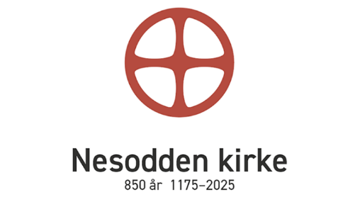
Referat fra møte i Nesodden menighetsråd
Tid: Mandag 15.04. kl. 1900
Sted: Nesodden menighetshus

Til stede: Halvor, Gry, Bente, Bjarte, Hilde, Hans-Jürgen.
Fraværende: Even, Inger Johanne.

Sak 27/ 2024 Godkjenning av innkalling - godkjent

Sak 28/ 2024 Godkjenning av referat fra møtet 12.03.2024 - godkjent

Sak 29/ 2024 Kirkejubileum Nesodden kirke 2025 – orientering fra arbeidsgruppe/ jubileumsgruppe
Hans-Jürgen orienterte om arbeidet på bakgrunn av oversendt informasjon til ordfører (epost 14. mars 2024) og fellesrådet (epost 4. april 2024). Innstilling fra kirkevergen til menighetsrådets leder og nestleder sendes som egen epost til orientering.

Sak 30/2024 Rutiner ved åpning av gudstjeneste i Nesodden kirke

Dette tema ble drøftet under sak 21/2024 i forrige møte, uten at det ble fattet et vedtak. Det gjelder om og hvilken informasjon som skal gis i forkant av messe/gudstjeneste.

Forslag til vedtak:
Nesodden menighetsråd ser gjerne at messen starter rett etter klokkeringing med preludium og første salme. At det ikke står orientering/samling i programmet - så får det være opp til hver enkelt prest om de ønsker å gi informasjon/ønske velkommen mellom klokkeringing og preludium.

Enstemmig vedtatt.

Sak 31/2024 Orientering om kasserer-oppgaven

Alt dette arbeidet er overtatt av Øyvind Tobiassen.

Tatt til orientering.

Sak 32/2024 Forslag til budsjett for 2024

Halvor hadde sendt ut et forslag til budsjett som han hadde utarbeidet sammen med Øyvind Strøm. Dette sendes som vedlegg til referatet. I møte ble det foreslått å føye til en post på kr 5000 som sokneprest kan disponere ved behov.

Budsjettforslaget ble vedtatt.

Sak 33/2024 Orientering om felles møte i diakoniutvalget tirsdag 16. april
Halvor orienterte om møte i Skoklefall. De som deltar (Halvor, Hilde og Hans-Jürgen) skal i etterkant informere de andre om innholdet.

Sak 34/2024 Orientering fra soknepresten

Kristine orienterte om en vanskelig situasjon med mange sykemeldinger på kirkekontoret. Aslak Elias Simonsen har begynt som ny prest. I tillegg skal det lyses ut en ny prestestilling i samarbeid med Sunnaas sykehus.

Sak 35/2024 Orientering fra fellesråd

Det jobbes med en vanskelig kirkegårdssak som har vært mye omtalt i media. Dette kommer i tillegg til den for tiden vanskelige personalsituasjonen på kirkekontoret.

Sak 36/2024 Orientering fra orgelkomiteen

Halvor orienterte kort om en uventet testamentarisk gave til nytt orgel. Det skal drøftes i orgelkomiteen.

Sak 37/2024 Praktisk planlegging av årsmøtet i menighetshuset 21.april

Arbeidsfordeling for årsmøte (program, servering, mv.) ble diskutert og vedtatt. På dette årsmøte skal det også orienteres om 850års-jubileum.

Sak 38/2024 Eventuelt

Halvor orienterte om brev fra Ann-Turi om mulighet til å gi støttegaver til jubileumsboken.
Bente gjorde oppmerksom på at kirkestien bør ryddes snarest etter tømmerhogst i umiddelbar nærhet til kirken og menighetshuset..

Neste menighetsrådsmøte: Mandag 13.mai kl. 19

